Petrel 120X HD 整机配件出货清单 4S整机

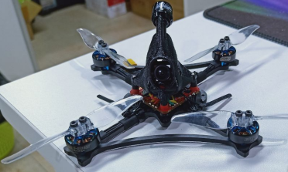 | 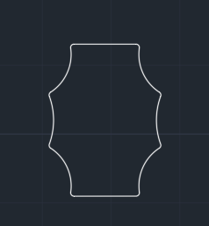 | 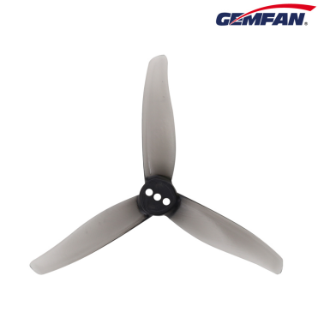 | 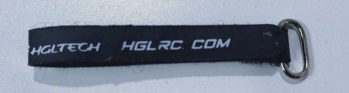
HD 整机（不含桨）  X1个 | 电池防滑垫  X1个 | 桨叶GEMFAN 3016  X8个 | 电池漆皮缝线绑带10*150（黑色）X2个
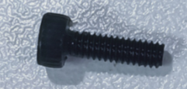 | 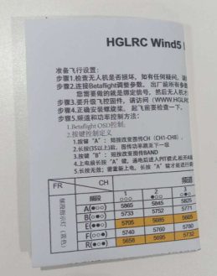 | 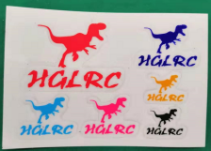
M2*7杯头螺丝  X10个 | Zeus 25A说明书（仅参考）  X1个 | LOGO贴纸  X1个 | 合格证  X1个
飞行安全卡  X1个 | 包装
V1.0 20210506
备注：

